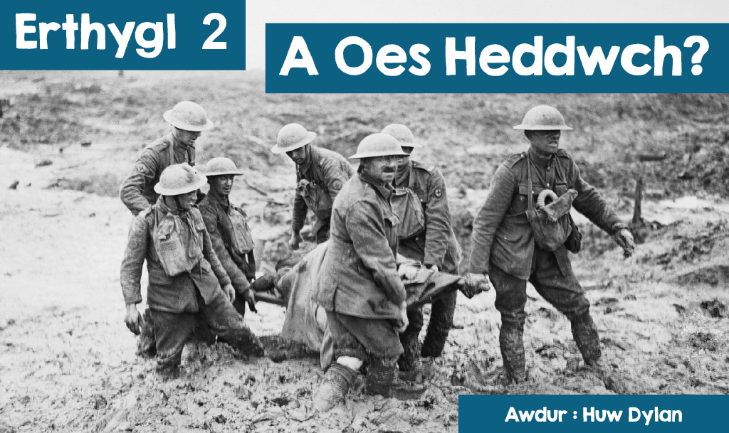

Pan ofynnodd yr Archdderwydd y cwestiwn ‘A oes heddwch?’ yn ystod seremoni cadeirio Eisteddfod Genedlaethol Penbedw ar Fedi 6ed 1917 prin y gallai’r dorf enfawr oedd yn y babell ateb drwy adleisio'r gair ‘heddwch’. Wedi’r cwbl roedd y Rhyfel Byd Cyntaf dal yn ei anterth a’r gadair ar y llwyfan o’u blaenau a chwrlid du drosti. Pan gyhoeddwyd ffugenw’r bardd buddugol, ‘Fleur de Lis’, ni safodd yr un bardd ar ei draed a dywedwyd wrth y dorf mai’r buddugol oedd Ellis Humphrey Evans (Hedd Wyn) a laddwyd ym mrwydr Cefn Pilkem bum wythnos ynghynt. Ond roedd rheswm arall am anesmwythyd y dorf y diwrnod hwnnw - sut orau i ymateb i’r rhyfel oedd yn llusgo 'mlaen o flwyddyn i flwyddyn gan achosi miloedd ar filoedd o farwolaethau a sut orau i sicrhau heddwch?

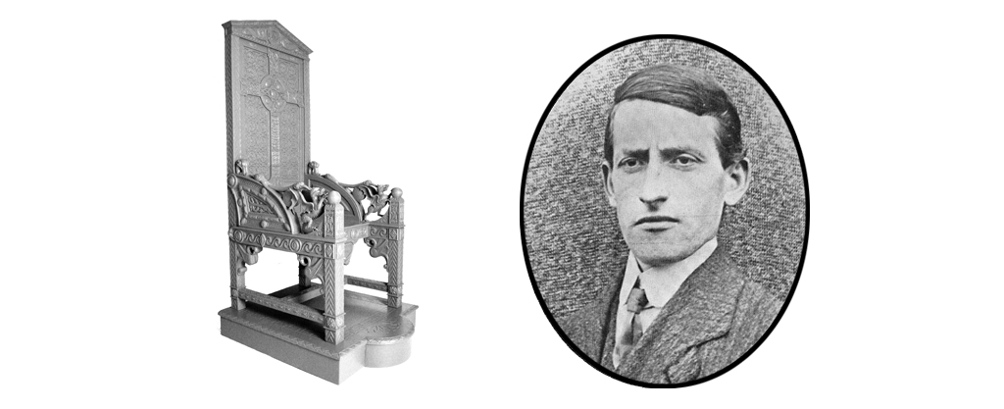

Dychmygwch y sefyllfa yma. Wrth gerdded lawr y stryd da chi’n gweld bwli mawr yn ymosod ar blentyn iau a diamddiffyn. Da chi’n mynd ato a gofyn iddo stopio. Nid yw’n gwneud dim ond chwerthin yn eich gwyneb a chario 'mlaen. Be wedyn? Mae yna fricsen ar lawr - gallech ei chodi a tharo’r bwli a stopio’r ymosodiad. Fe allech fynd i chwilio am ffrindiau i’ch helpu - efallai y byddai rhai yn cytuno i ddod gyda chi ond efallai y byddai eraill yn gwrthod gan nad ydynt yn credu mewn ymladd na brifo neb, bwli neu beidio. Efallai y byddai eraill yn fodlon dod yno i geisio dwyn perswâd ar y bwli ac efallai y gallech orfodi rhai i’ch helpu i ymosod ar y bwli. Tra rydych yn penderfynu beth i’w wneud mae’r ymosodiad yn parhau.

Rŵan o chwyddo’r sefyllfa yna i lefel rhyngwladol da ni’n gweld llawer o’r materion a’r cwestiynau sy’n codi wrth drafod rhyfel a heddwch - sgen i gyfrifoldeb i helpu pobl sy’n dioddef ymosodiad treisgar? Sgen i hawl defnyddio trais a gorfodi pobl eraill i’w ddefnyddio? Ai trais weithiau ydi’r unig ateb i sicrhau heddwch. Mae’r cwestiynau yma wedi achosi penbleth i grefyddwyr ar hyd y canrifoedd.

I heddychwyr, ym mhob crefydd, does dim cyfiawnhad i ddefnyddio trais - dim ots be di’r rheswm na’r amgylchiadau does dim modd cyfiawnhau brifo neu ladd eraill. Yr unig beth mae trais yn ei wneud yw magu trais ac mai’r unig ffordd i sicrhau heddwch yw drwy drafod a dilyn y llwybr di-drais. Dyma ddull Gandhi a Martin Luther King - dau a ddylanwadodd yn fawr ar ddynoliaeth. Credai Gandhi mewn ahimsa, yr egwyddor ddi-drais - “daw ahimsa o nerth, a’r nerth o Dduw, nid dyn. Mae ahimsa bob amser o’r tu mewn.” Nid pobl llwfr, di-asgwrn cefn yw heddychwyr ond pobl sy’n barod i sefyll dros eu cred beth bynnag ddaw. Yn y Rhyfeloedd Byd roeddynt yn dioddef am eu daliadau - yn cael eu dirmygu wrth gael eu galw’n ‘conshi’ o’r Saesneg ‘conscientious objector’ tra bo eraill yn cael eu carcharu.

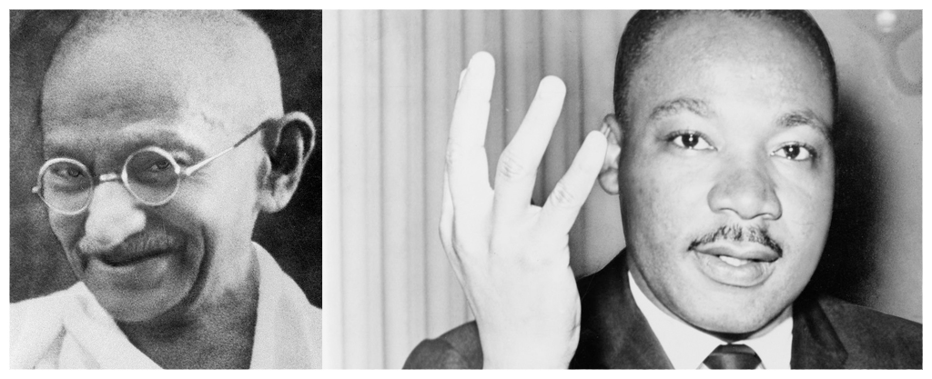

Yn ddelfrydol nid oes neb eisiau gweld rhyfel na defnyddio trais ond cred rhai, weithiau ar ôl trio pob peth, nad oes ateb arall ond defnyddio trais. Os yw rhywun yn ymladd o blaid daioni yn erbyn drygioni yna mae’r trais a ddefnyddir wedi ei gyfiawnhau. Gall hyn achosi cyfyng-gyngor mawr i grefyddwyr. Un o’r rhai wynebodd gyfyng gyngor o’r fath oedd Dietrich Bonhoeffer yn ystod yr Ail Ryfel Byd. Gweinidog yn yr Almaen oedd Bonhoeffer, ac fel Cristion roedd yn gwrthwynebu Hitler a’i bolisïau. Erbyn 1942, roedd miloedd wedi marw eisoes yn yr Ail Ryfel Byd, ac roedd nifer o Almaenwyr yn credu mai’r unig ffordd i ddod a’r Ail Ryfel Byd i ben, a drwy hynny arbed miloedd o fywydau eraill, oedd drwy lofruddio Hitler. Y penbleth i Bonhoeffer oedd sut oedd cysoni hynny a’i ffydd Gristnogol. A ellid cyfiawnhau llofruddio un dyn i achub miloedd o fywydau? Yn y diwedd penderfynodd y gellid ac ymunodd a chynllwyn Cyrnol Von Stauffenberg. Methiant fu’r ymdrech ac arestiwyd Bonhoeffer yn Ebrill 1943 a dwy flynedd yn ddiweddarach fe’i crogwyd yn Flossenburg.

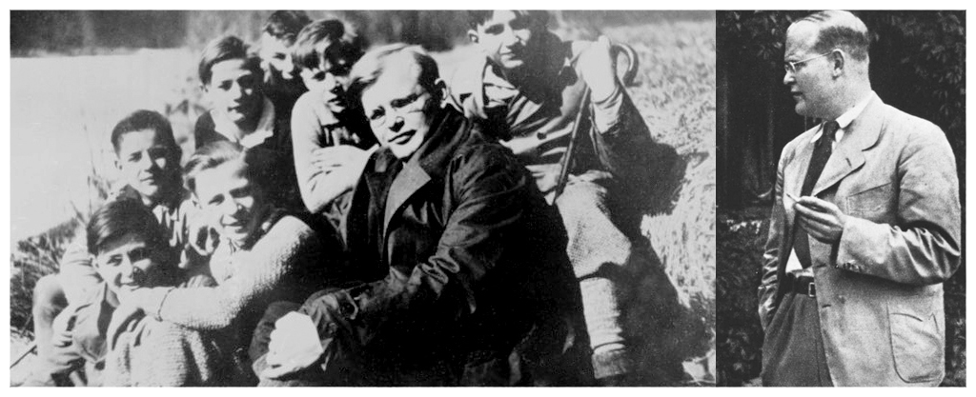

Yng nghrefydd y Sikh mae’r syniad o sant-sipahi - y sant-filwr - sef y syniad bod yna ddyletswydd ar y Sikh nid yn unig i geisio dilyn dysgeidiaeth y grefydd ond hefyd i’w hamddiffyn ym mhob ffordd yn erbyn unrhyw ymosodiad.

Yn ddiddorol iawn mae yna garfan o gredinwyr crefyddol sydd fel petae nhw rhwng y ddau safbwynt uchod - sef safbwynt di-drais fel Gandhi a Martin Luther King, a defnyddio trais fel Bonhoeffer. Ar un llaw maen nhw’n teimlo dyletswydd i wrthwynebu drygioni a sefyll dros ddaioni a ddim yn fodlon gadael i eraill ysgwyddo’r cyfrifoldeb o wneud hynny drostyn nhw. Ond ar y llaw arall ddim yn fodlon cario arfau a defnyddio trais i wneud hynny. Mae R. R. Williams - awdur ‘Breuddwyd Cymro mewn Dillad Benthyg’ yn son am y frwydr fewnol a deimlai fel Cristion - ‘Ni thawelwyd y gydwybod yn hollol ynglŷn â rhyfel yr awr y penderfynais ymuno ac ni phallodd yr atgasedd tuag ato hyd heddiw.’ Cyfeirio y mae o at y Corfflu Meddygol Cymraeg. Ar ddechrau 1916 ffurfiwyd uned Gymraeg arbennig o’r *Royal Army Medical Corps* - Y Corfflu Meddygol - ar gyfer y rhai oedd a thueddiadau fel heddychwyr ond oedd eisiau gwasanaethu yn y Rhyfel Mawr heb gario arfau. Roedd eu gwaith yn anodd a pheryglus - mynd allan yn ddiamddiffyn i ganol maes y gad i drin y milwyr oedd wedi eu brifo neu i nôl cyrff y rhai oedd wedi eu lladd. Roeddynt yn gweld golygfeydd erchyll ddydd ar ôl dydd. Does rhyfedd iddynt ddychwelyd o’r rhyfel a’u hatgasedd tuag at ymladd yn ganwaith mwy.

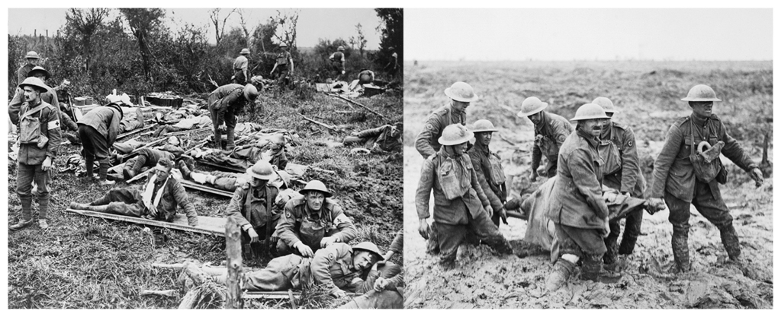

Un o aelodau'r Corfflu Meddygol oedd Cynan ac mae rhannau o’i bryddest enwog ‘Mab y Bwthyn’ yn cyfeirio at ei brofiadau personol yng nghanol yr ymladd –

‘O dan y gwifrau pigog geirwon

A thros bentyrrau hen o’r meirwon.

O Dduw! A raid im gofio sawr

Y fan lle heidiai’r llygod mawr,

A bysedd glas y pethau mud

Ar gic eu gynnau bron i gyd?

Does ryfedd iddo ysgrifennu gweddi ar ôl dychwelyd adref -

‘ac er mwyn yr hwn weddïodd

Dros elynion dan ei glwy,

Tro’n hwynebau i Galfaria

Fel na ddysgom ryfel mwy.’

Fodd bynnag heb os nac oni bai'r rhai y dylwn gydymdeimlo a hwy fwyaf yw’r rhai orfodwyd i ryfela a dyna oedd hanes Hedd Wyn. Cafodd ei hun yn aelod o’r fyddin dan Ddeddf Gorfodaeth Filwrol 1916. Nid oedd ganddo unrhyw awydd i ymuno a’r fyddin ac mae ei gerddi o’r cyfnod yn awgrymu yn gynnil ei atgasedd tuag ati. Gallai fod wedi osgoi mynd ar sail ei fod yn weithiwr amaethyddol ond fe aeth i arbed i’w frawd iau orfod mynd. Dwedodd sawl gwaith wrth ei gariad Jini Owen “saetha i neb byth. Mi ga nhw fy saethu i os licia nhw.” Yn anffodus a thrist dyna ddigwyddodd.

Un broblem arall sy’n wynebu crefyddwyr yw sut mae cofio am y rhai laddwyd mewn rhyfeloedd. Y ffordd fwyaf cyffredin wrth gwrs yw drwy brynu a gwisgo’r pabi coch. Eto I gyd mae nifer yn credu bod yna ormod o bwyslais yn y cofio hwnnw ar ryfel a bod yna berygl bod rhyfel a chymryd rhan mewn rhyfel yn cael ei glodfori. Dyna pam mae rhai yn gwisgo’r pabi gwyn ac yn symud pwyslais y cofio tuag at heddwch - cofio'r hyn ddigwyddodd mewn rhyfeloedd er mwyn sicrhau na fydd yn digwydd eto.

Pan fydd yr Archdderwydd yn gofyn y cwestiwn ‘A oes heddwch?’ yn Eisteddfod Genedlaethol Môn eleni, can mlynedd ers marw Hedd Wyn, a fydd hi’n haws i’r dorf ateb drwy adleisio’r gair ‘heddwch’?







